**今日动态**

**第九周 10月31日 星期四 晴**

**一、晨间来园**

出勤：今日来园20人

早晨来园时候，大部分孩子都能开开心心来园，能够主动和老师打招呼，大部分孩子在老师的提醒下能够和老师打招呼，并且主动在教室门口签到，将水杯放在水杯架上。

**二、户外活动**

今天的户外活动时间，宝贝们一起玩了拍球的游戏。

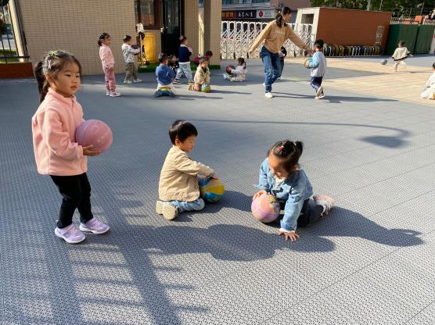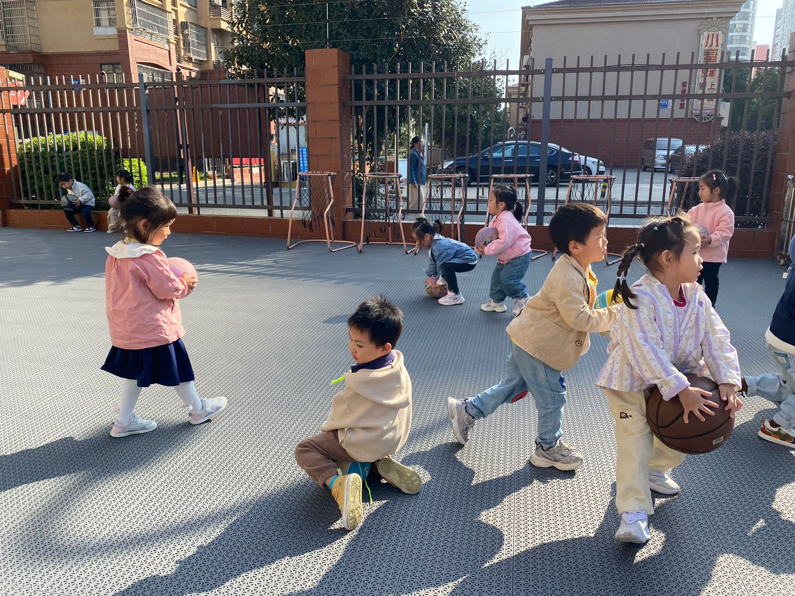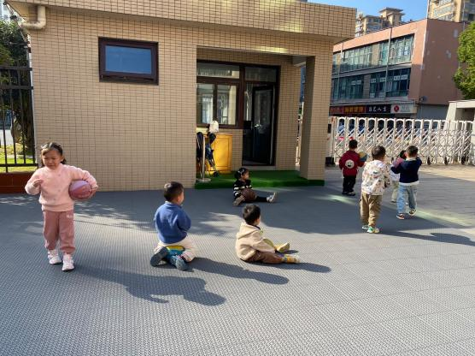

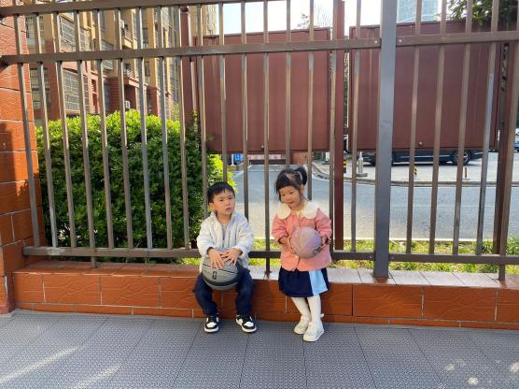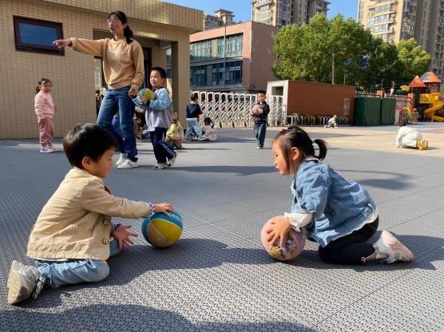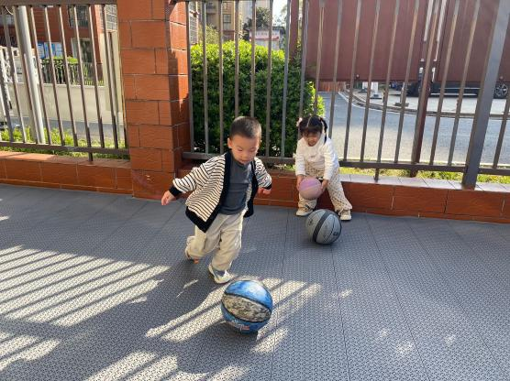

左佑、邓江宁、陈意、杨子沐、洪开澈、田初阳、张文泽、彭屹知、李兴宸、沈恒熠、徐鲲、包金萱、胡嘉芯、曹瑾依、焦欣桐、唐艺芯、邵清玥、黄子苏、张静彤、王悦宁小朋友在户外活动中和同伴们友好相处、遵守游戏规则，开开心心参与到游戏中。

**三、集体活动**

今天我们邀请了王悦宁小朋友的妈妈来和小朋友们一起进行用石磨磨豆浆的活动

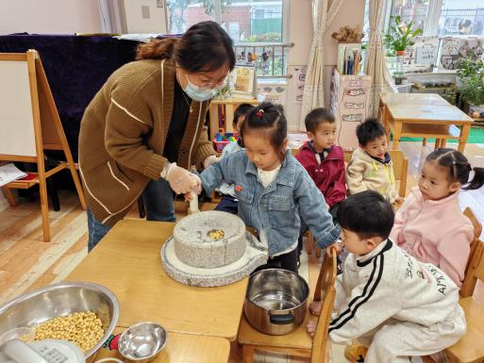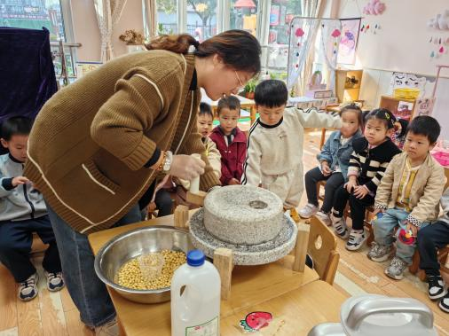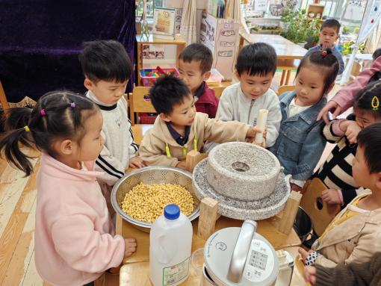

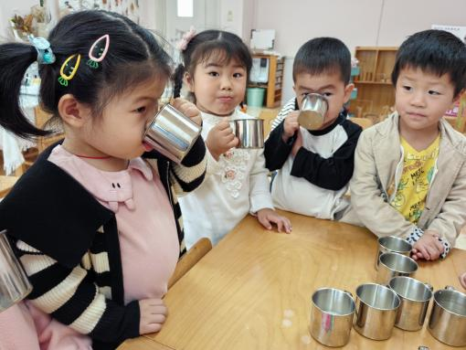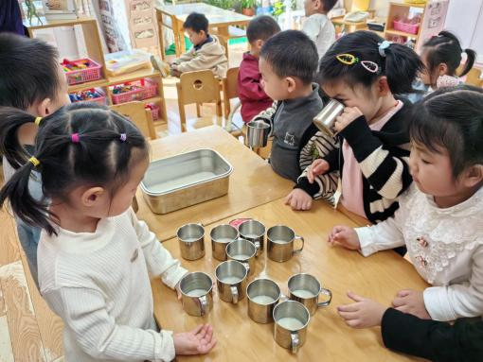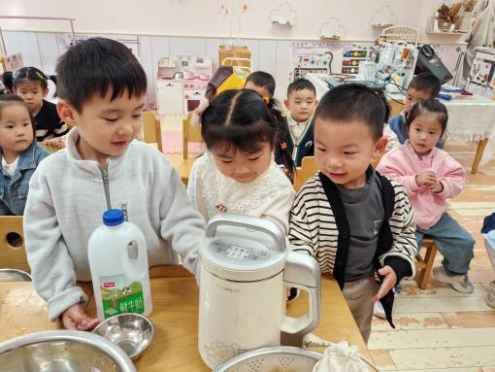

左佑、邓江宁、陈意、杨子沐、洪开澈、田初阳、张文泽、彭屹知、李兴宸、沈恒熠、徐鲲、包金萱、胡嘉芯、曹瑾依、焦欣桐、唐艺芯、邵清玥、黄子苏、张静彤、王悦宁初步了解了石磨磨豆浆的方法，知道磨好的豆浆还需要过滤，也品尝了美味的豆浆。

**四、区域游戏**

孩子们在区域游戏时间就都选择了自己喜欢的玩具进行游戏。左佑、邓江宁、陈意、杨子沐、洪开澈、田初阳、张文泽、彭屹知、李兴宸、沈恒熠、徐鲲、包金萱、胡嘉芯、曹瑾依、焦欣桐、唐艺芯、邵清玥、黄子苏、张静彤、王悦宁小朋友都能够遵守游戏规则，和同伴一起玩玩具。

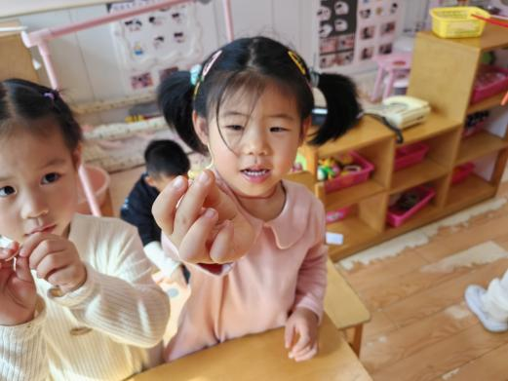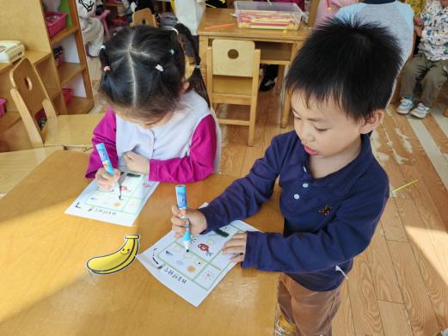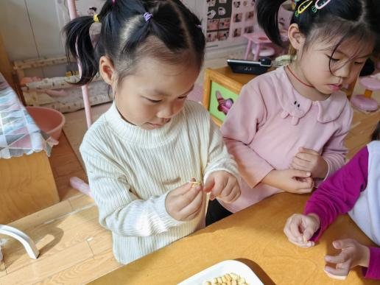

图中的几位幼儿正在观察黄豆芽，对每天的观察做好相关的记录。

**五、温馨提示**

幼儿秋季保健小常识：

衣着适宜：由于秋季温差较大，家长应根据气温变化及时为孩子增减衣物，早晚应比白天多加一件衣服。

饮食调理：多让孩子吃一些含维生素丰富的食物，尤其是含维生素A、C多的食物，它们对预防上呼吸道感染有帮助。例如，可以多炖些冰糖生梨水给孩子吃。

保持室内空气流通：虽然天气会逐渐变冷，但在家时还是要保证一定时间的开窗通风，保持室内空气的流通。

适当户外活动：秋天最适合户外运动，家长有时间应多带孩子到户外活动，多晒太阳，晒太阳可以促进体内钙的吸收，同时增强孩子的体质。

预防腹泻：入秋后是轮状病毒性腹泻的发病高峰期，家长一定要把住“入口关”，注意饮食卫生，不给孩子吃生冷食品，定期给玩具和食具煮沸消毒。

保持良好生活习惯：保证孩子有充足的睡眠时间，安排科学、合理的一日生活、活动常规并执行。

及时就医：一旦孩子出现感冒症状，如流鼻涕、打喷嚏、发烧、咳嗽等，要尽快送医，避免因为耽误病情，而使孩子病情加重。